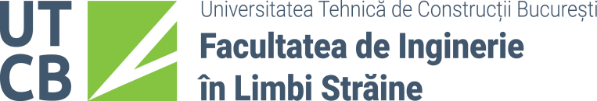

Programul de studii universitare de MASTER:

A. Pentru specializarea INGINERIE STRUCTURALA IN LIMBA ENGLEZA
- Conf. dr. ing. Bogdan Ștefănescu - presedinte
- Sef lucr.dr.ing. Mircea Bârnaure - membru
- Sef lucr.dr.ing. George Nica - membru
- Sef lucr.dr.ing. Adrian Savu - membru supleant
- Asist.univ.dr.ing Andrei-Sorin Gîrboveanu - secretar

B. Pentru specializarea INGINERIE STRUCTURALA IN LIMBA FRANCEZA
- Prof. dr. ing. Dan Georgescu - presedinte
- Conf.dr.ing. Mircea Teodorescu - membru
- Conf.dr.ing. Iolanda Craifaleanu - membru
- Sef lucrari dr.ing. Cristian Rusanu - membru supleant
- Asist.univ.dr.ing. Andrei-Sorin Garboveanu - secretar

Comisia pentru Contestaţii
- Conf. univ. dr. ing. Ruxandra Enache - presedinte
- Sef lucrari dr.ing. Daniela Tapusi - membru
- Sef lucrari dr.ing. Eugen Lozinca - membru

C. Pentru specializarea MASTER DE TRADUCERE ȘI INTERPRETARE SPECIALIZATĂ,
- Conf.univ. dr. fil. Mirel Anghel - președinte
- Lect. univ. dr. fil. Gabriela Iliuță - membru
- Lect. univ. dr. fil.Oana Avornicesei - membru
- Lect. univ. dr. fil. Cristina Gherman - membru
- Lect. univ. dr. fil. Oscar Ruiz Fernandez - membru supleant
- Lect. univ. dr. fil. Liliana Ricinschi - membru supleant
- Lect. univ. dr. fil. Bianca Geman - secretar

Comisia pentru Contestaţii
- Prof. univ. dr. fil. Sorin Gădeanu - președinte
- Conf. univ. dr. fil. Marina-Cristiana Rotaru - membru
- Lect. univ. dr. fil Marilena Nistea - membru

Decan, |  | Secretar Sef,
Sef lucrari dr. ing. Daniela ȚĂPUȘI |  | Ing. Jean - Marie RAICIU

